Mar del Plata, 16 de Junio de 2010
“Unidad en la Caridad”

A los Secretariados Nacionales del GLCC
Queridos amigos y hermanos:
Reciban un fraternal abrazo de COLORES!

Desde siempre hemos entendido nuestro servicio como Comité Ejecutivo del GLCC, el trabajar por la Unidad y la Comunión del MCC en Latinoamérica; por eso quisiera comenzar este boletín compartiendo con todos Uds. parte del tema tratado en la reciente asamblea semestral de la Unión de Superiores Generales (USG).

Los religiosos subrayaron la necesidad de buscar “nuevas formas de colaboración” con los laicos y entre las propias congregaciones. ¿Y con los obispos?, entonces agregan: A lo largo de la historia, no han faltado conflictos y tensiones entre la Jerarquía y la Vida Religiosa, dos carismas al servicio de una misma Iglesia cuya relación ha estado salpicada de desencuentros.
Para ello, comienza afirmando que “parece evidente que la “comunión eclesial” –que es una relación recíproca entre “personas” que constituye el “ser comunión”, por venir del mismo origen, la Santísima Trinidad, no puede enfrentar carismas y ministerios, sino conjuntar a las personas que los poseen para la edificación de la Iglesia (cfr. 1 Cor 12, 4-8). Esta unidad de todos en la misión común no se opone a la diversidad de funciones y ministerios. Los principios de igualdad y diversidad no son contradictorios”.
Asimismo, explica que “ningún carisma se da en solitario, sino en comunión y complementariedad. Por eso, todos nos necesitamos. El ejercicio de esta ‘necesidad recíproca’ no es algo simplemente funcional. Es algo vital, porque son personas libres en las que actúa el Espíritu, y en esto consiste la comunión”.
También propone algunos caminos de comunión y encuentro, como “conocerse mejor para estimarse y valorarse más”; mantener “un diálogo
constante animado por la caridad”; “despojarse de posturas que imposibiliten el diálogo”; “fomentar las relaciones humanas” y la “participación y corresponsabilidad”, entre otras propuestas.
En esta línea de encontrarnos para conocernos mejor, dialogar y sentirnos más cercanos y amigos, se realizó el Encuentro Regional del Cono Sur, en Mar del Plata, del 4 al 6 de Junio.
Con la concurrencia de los cinco países que integran el Grupo, comenzamos las actividades con la disertación de Mons. Juan Alberto Puíggari, Obispo de la diócesis de Mar del Plata, quién nos habló sobre el MCC y la Gran Misión Continental, propuesta por Aparecida.
En un clima de amistad y hermandad cada uno siguiendo el esquema de la encuesta enviada oportunamente, pudo compartir todo el desarrollo de las actividades del Movimiento en sus respectivos países, lo que resultó muy enriquecedor para los participantes.
El conocer las realidades particulares de cada país, posibilitó la integración y el compromiso de ayudarnos mutuamente en las dificultades que se vayan presentando. Dificultades que no son distintas unas de otras a pesar de las distancias y de las culturas.
Además del trabajo realizado, no menos importantes fueron los momentos de esparcimiento como el asado del sábado por la noche con mucha música y canciones que crearon un clima de profunda amistad; culminando el día domingo con la Santa Misa, el documento final y un almuerzo de despedida en el Centro Comercial del Puerto de Mar del Plata.
Con la firme convicción del valor y de la necesidad de estos encuentros, ya estamos preparando el de los Asesores Eclesiásticos de los Secretariados Nacionales del GLCC, desde el 26 al 30 de Julio en Mar del Plata y el de los Países Bolivarianos que se llevará a cabo del 10 al 12 de septiembre en Trujillos, Perú.
Nos despedimos con un fraternal abrazo en Cristo y María.
DE COLORES!

Alberto STANG
Presidente

Estimados Dirigentes: DE COLORES.

Acompaño la carta de nuestro Presidente Alberto Stang, en relación al trabajo en comunión entre Laicos, Religiosos y Sacerdotes, en esa búsqueda de la unidad, riqueza muy grande que tiene el Movimiento, desde mi punto de vista, con una mirada y proyección de coordinación abiertos siempre a transmitir y vivir con fidelidad este carisma recibido como don que el Espíritu Santo infundió para suscitar siempre renovados caminos de encuentro y seguimiento del Señor en la vida de las personas.

Los Cursillos de Cristiandad apuntaron, desde sus orígenes, a lo que llamaron “lo fundamental Cristiano”.

En su origen hubo una experiencia de conversión, que suscitó un amor por Cristo y los hermanos, un radicalismo evangélico, una urgencia apostólica. Aquella experiencia de Eduardo Bonnin y sus amigos como iniciadores, junto a los pastores que lo acompañaron, entre ellos Mons. Hervas, toda centrada en lo “fundamental Cristiano”.

Bien podría expresarse también con lo que el recordado Papa Juan Pablo II escribía como programa en la Carta apostólica Novo Millennio Ineunte ( nn.16 y ss.):

“Recomenzar desde Cristo”, fijar la mirada en su rostro, conscientes de la profundidad de su misterio y por eso, mendicantes confiados en su gracia, para redescubrir la estatura humana en la que hemos sido creados, regenerada por el bautismo y destinada al crecimiento en plenitud, convertidos en sus discípulos y por eso, en sus testigos y misioneros.

Que siempre, juntos podamos transmitir que los Cursillos son, ante todo, una invitación compartida a “abrir las puertas a Cristo”, las del corazón e inteligencia de la persona y las de todos los ambientes de convivencia.

Respondiendo al carisma que es una forma de obediencia a la que la misericordia de Dios, por gracia de su Espíritu, nos ha destinado, mediante la cual la presencia de Cristo y el misterio de la Iglesia- su Cuerpo en la historia- se vuelven evidentes y conmovedores, fascinantes y razonables, en la vida de las personas. Trabajemos “unidos en la caridad” por Amor Cristo, a la Iglesia y al MCC., como sentido de pertenencia.

Los saludo pidiéndoles oraciones por la próxima reunión de Asesores en la ciudad de Mar del Plata- Argentina, en el mes de Julio.

DE COLORES!

COMITE EJECUTIVO GLCC

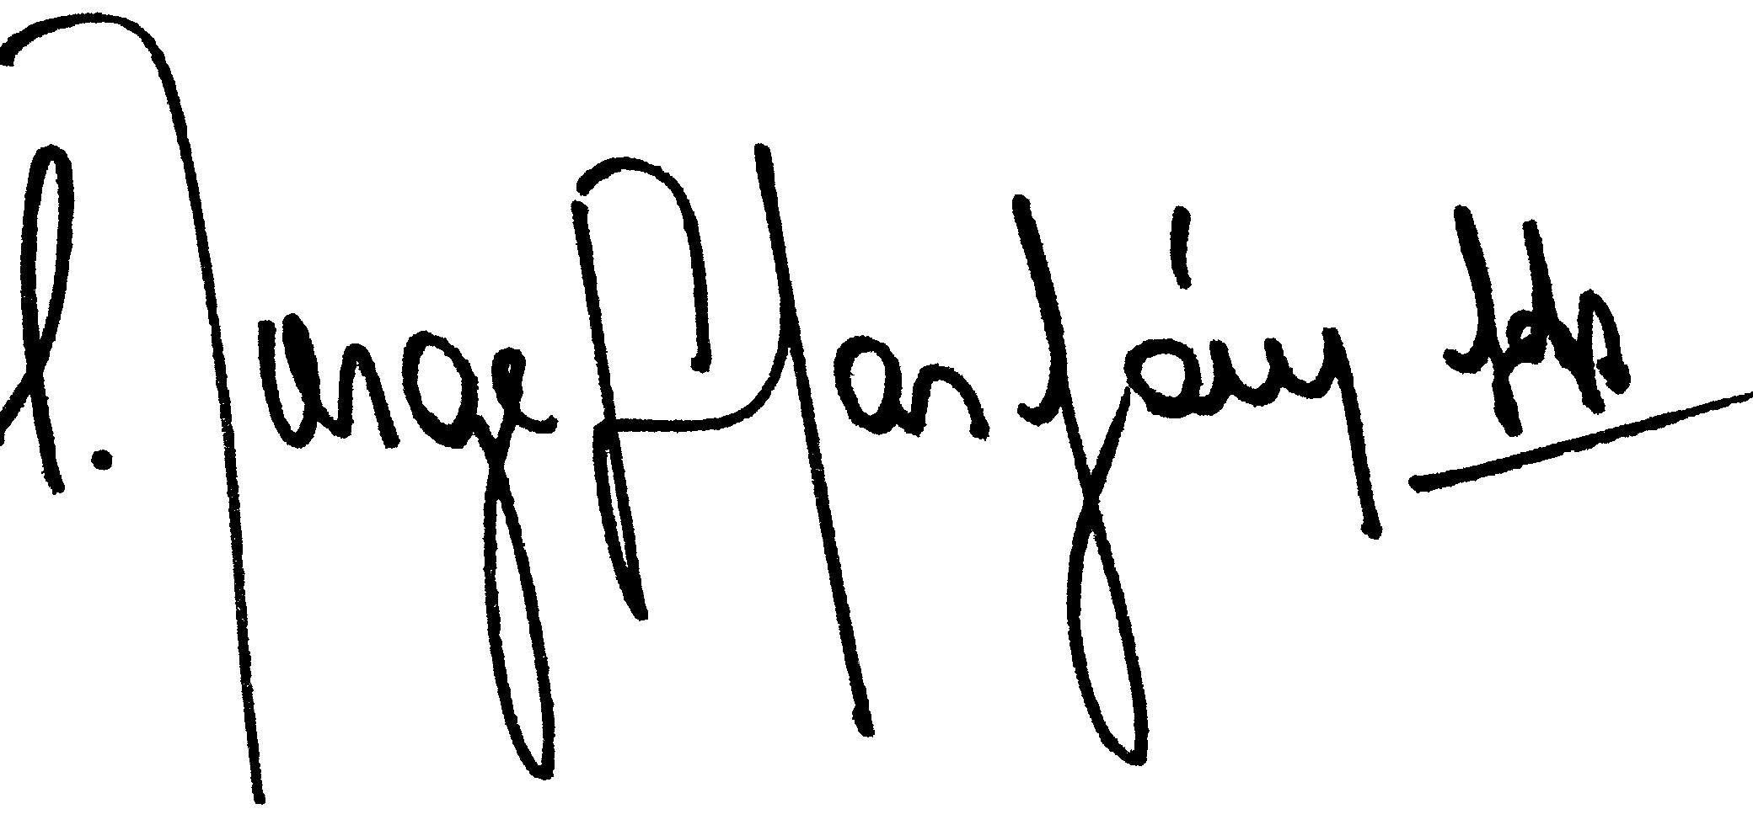

Padre Jorge FARFÁN fdp
Asesor Eclesiástico

